УДК 39.908
ДЖАЛДОКСИМОВА Г.Т.
научный сотрудник Margulan Centre
Павлодарского государственного педагогического университета
г. Павлодар

К РЕКОНСТРУКЦИИ РАССЕЛЕНИЯ КАЗАХОВ БАЯНАУЛА
(ПО АРХЕОЛОГИЧЕСКИМ, ЭТНОГРАФИЧЕСКИМ, ИСТОРИЧЕСКИМ ИСТОЧНИКАМ)

В статье рассматриваются зимовка - кыстау Абетбулак как модель реконструкции археолого-этнографического расселения казахов Баянаула. В ходе исследования были применены этнографические, исторические и археологиские источники.
Ключевые слова: зимовка-кыстау, жилище, шошала, Баянаул,Торайгыр.

The article considers the wintering-kystau Abetbulak as a reconstruction model of the archaeological and ethnographic settling apart of Bayanaul Kazakhs. Ethnographic, historical and archaeological sources were used during the research.
Key words: wintering-kystau, dwelling, shoshala, Bayanaul, Toraigyr.

Для изучения зимовок-кыстау казахов в условиях отсутствия современных устных исторических источников особую важность приобретают картографические материалы, статистические документы XVIII-XX вв. Зачастую современным населением Прииртышья утрачены сведения о родовой и семейной принадлежности большинства зимних аулов в связи, с чем исследователь сталкивается с проблемой отсутствия информации о недавних в хронологическом плане археологических объектах. Это обстоятельство обусловливает необходимость привлечения архивных данных опубликованных материалов XVIII - начала XX столетий. В которых содержаться данные о расселении казахов в период до массовой коллективизации.
Основываясь на результатах разведочных работ этнографических исследований и статистических материалов, а так же исторических источников нами предпринята реконструкция одной из зимовок казахов Баянаула Абетбулак.
Зимовка Абетбулак расположена в 2,5 км северо-западнее горы Акбет, в 3,5 км от села Торайгыр у одноименного ручья. Она представлена остатками каменных фундаментов из необработанного камня. Общая площадь зимовки составляет 100х40 метров. На обозначенной территории так же фиксируются округлые остатки фундаментов, которые идентифицируются нами как остатки шошалы. Нужно отметить, что данная зимовка в 1930 гг. была зафиксирована на фото известным фотографом и краеведом Д.П. Багаевым. На снимке запечатлены остатки фундаментов сооружений из камня, а также на заднем фоне хорошо просматривается ландшафт местности, позволяющий локализовать место расположение зимовок. На фотографиях Д.П. Багаева имеется заметка, в которой говориться, о том, что на фото представлены остатки разобранного жилища у озера Торайгыр, которое по преданию принадлежат деду известного поэта и демократа С.Торайгырова.
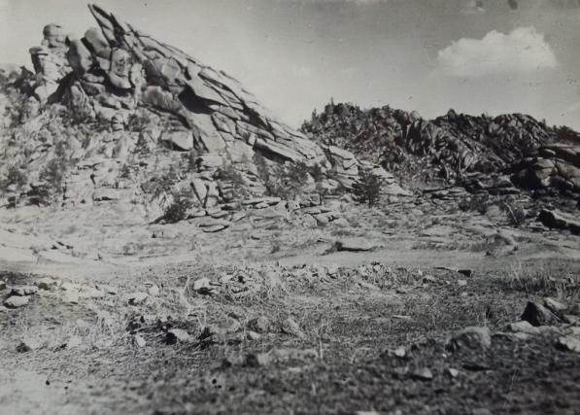
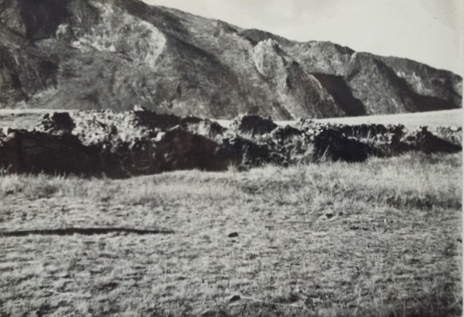

Фото 1-2. Зимовки на оз. Торайгыр 1930 г. Автор фото Д.П. Багаев.

В подтверждение того, что зимовка принадлежала деду С. Торайгырова Абету, свидетельствует и родовое кладбище расположенное к 1 км. от озера Торайгыр. Д.П. Багаев так же запечатлил снимок некрополя в частности деревяное надгробное сооружение С. Торайгырова, который был построен для него его отцом Шокпытом ( Багаев, 1930, д. 402-405).

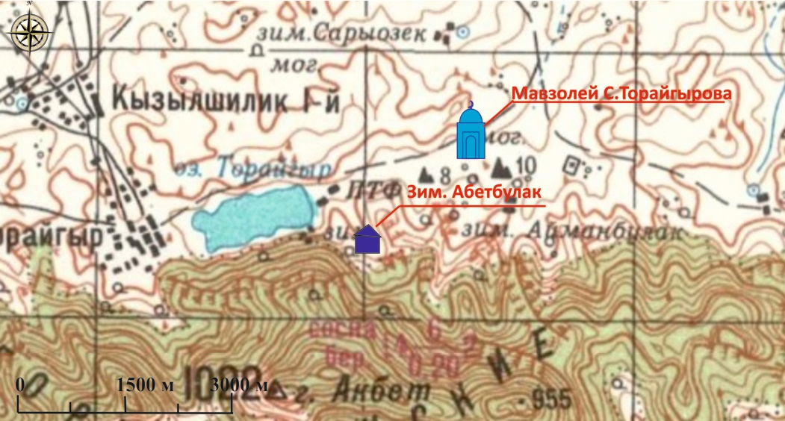

Рис 1. План общего вида зимовки Абетбулак и родового некрополя

Нужно отметить, что урочище Торайгыр, зимовка Щокпыта отца С.Торайгырова, а так же зимовка Айманбулак, остатки фундаментов, которые так же нами зафиксированы, описываются в историческом романе Д. Абилева «У подножья Баянаула». (Абилев, 1978, с. 4-7,45-49). Автор описывает зимовку отца Султанмахмута Шокпыта (Шоке), обращая внимание на то, что она находилась на бугре в конце ложбины, саманки, которые там имелись трудно было различить среди каменных нагромождений, и путь к ней проходит по холмам. Действительно местность, где зафиксированы остатки фундаментов, расположена в тихой ложбине укрываемой от сильных ветров каменными грядами. Пожалуй, на этом история о зимовке исчерпывается, когда как о других зимовках сведения еще более ограничены только названиями местности, урочищ, рек и озер.
Однако, анализ статистических данных, которые приводятся в материалах по казахскому землепользованию, собранные и разработанные экспедицией по исследованию степных областей под редакцией Ф. Щербины Павлодарского уезда на начало 20 века дают возможность более подробно идентифицировать и локализовать ряд казахских зимовок Баянаула, сопоставляя их с картами расселения казахских родов, а так же с этнографическими источниками. В частности о зимовке Абетбулак приводятся следующие данные: зимовка Абетбулак носила название хозяйственного аула - Дуржань-Абет, который находился в урочище Торайгыр, последним родоначальником зимовки был - Едыге би. Аул был основан - 150 лет назад на момент сбора статистических данных. Название водного источника указывается - оз. Торайгыр (Узун булак), который на сегодняшний день еще действует.
В хозяйственном ауле – Дуржань - Абет состояло 19 человек; В составе жилых помещений были три юрты (кииз уй), две землянки (шин уй), один деревянный дом (агаш уй) и две шошалы (кухня кладовая). (Щербина, 1902, с. 42-43).
Сведения, которые приводятся в статистическом источнике имеют огромную историческую ценность, позволяющие более подробно локализовать места зимовок, численность населения, а так же виды хозяйственной деятельности. Сопоставление статистических сведений с этноархеологическими и картографическими данными позволит составить подробную карту зимовок казахов, а так же определить их родовую и семейную принадлежность.
Таким образом, исторические, этнографические, литературные, а так же статистические сведения позволили рассмотреть зимовку Абетбулак как модель реконструкции археолого-этнографического расселения казахов Баянаула.

СПИСОК ИСТОЧНИКОВ И ЛИТЕРАТУРЫ:

- Абилев Д. У подножья Баянаула. Алма-Ата. – 1978. – 96 с.
- Багаев Д.П. Негативы. Павлодарский областной историко-краеведческий музей им. Г.Н. Потанина. Ф.103. Оп 1. Д. 402-405. Л.103.
- Материалы по киргизскому землепользованию, собранные и разработанные экспедицией по исследованию степных областей. /Под ред. Ф. Щербины. Т.18. Павлодарский уезд. – Воронеж, 1902. – С. 709 с.

